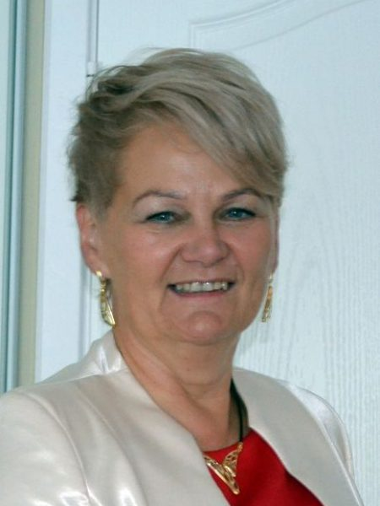
Krystyna Baj-Pawluk
Past Prezydent Gorzowskiego Klubu ROTARY (światowa organizacja dobroczynna), wieloletnia nauczycielka języka angielskiego w II Liceum Ogólnokształcącym w Gorzowie – obecnie na emeryturze, zajmuje się działalnością społeczną.

1. Proszę wymienić trzy ulubione książki, do których wraca Pani przez lata.
Od najmłodszych lat lubiłam czytanie. We wczesnych latach szkolnych lubiłam czytać powieści obyczajowe np. „Godzina pąsowej róży”, podróżnicze – cały cykl opowieści o przygodach Tomka, napisany przez Alfreda Szklarskiego, a także przygodowe Zbigniewa Nienackiego czy Adama Bahdaja. Dalej lubię powieści „o życiu” np. cykl książek Małgorzaty Kalicińskiej. Czytam wiele książek podróżniczych i lubię spotkania z ich autorami np. Romualda Koperskiego „Pojedynek z Syberią” czy też Jacka Pałasińskiego „Zapiski z podróży 2015”. Teraz (w bardzo dorosłym wieku) czytam wiele biografii, np. „Prawdziwa królowa” Andrew Marra czy Michała Rusinka książka o Wisławie Szymborskiej „Nic zwyczajnego”
2. Dlaczego są one dla Pani ważne?
Książki, nie tylko te wymienione, są dla mnie ważne, ponieważ zawsze pozwalały mi przenieść się w inne czasy i inne miejsca, pobudzały wyobraźnię, zachęcały do marzeń o podróżach i dawały możliwość poznawania ludzi, ich doświadczeń i sposobów na życie. Biografie pokazują nam wielkich ludzi w ich zwyczajnym życiu, czasem z sukcesami, a czasem ze słabościami.
3. Kto jest Pani ulubionym autorem (pisarzem)?
Trudno wybrać tego jednego – jedynego, ale z pewnością wśród moich ulubionych jest Ernest Miller Hemingway – amerykański pisarz i dziennikarz. Jest autorem takich powieści jak „Słońce też wschodzi”, „Pożegnanie z bronią”, „Komu bije dzwon” oraz opowiadań „Śniegi Kilimandżaro” i „Stary człowiek i morze”, za które otrzymał Nagrodę Nobla w 1954r..
4. Za co ceni Pani twórczość tego autora?
Nie jest łatwo jednoznacznie przedstawić postać Hemingwaya. Był on przede wszystkim twórcą własnego świata i to nie tylko w takim sensie w jakim twórcą jest każdy pisarz, tworząc określoną wizję, zawartą w swojej twórczości. Hemingway był twórcą i reżyserem własnego życia. Pragnął, by widziano go jako bohatera i robił wszystko, by taki efekt uzyskać. Wyreżyserowane przez siebie życie opisywał w swoich powieściach i opowiadaniach. Krytycy twierdzili, że Hemingway był postacią idealnie nadającą się do plotek, bo sam te plotki i legendy na swój temat tworzył.

